Центр «Мой бизнес» Липецкой области оказывает поддержку в рамках нацпроекта «Малое и среднее предпринимательство и поддержка индивидуальной предпринимательской инициативы», который инициирован Президентом России. В начале апреля прошла бизнес-миссия региональных экспортёров в Индию, организованная центром поддержки экспорта Липецкой области — структурного подразделения центра «Мой бизнес».
Основная цель визита — укрепление отношений и содействие прямым контактам липецкого бизнеса с индийским предпринимательским сообществом, как давним и надёжным партнёром в нынешней непростой геополитической обстановке.
Липецкую область представили восемь экспортно ориентированных предприятий малого и среднего бизнеса. Поле деятельности компаний достаточно обширное: переработка металла, производство часов, игрушек, индустриальных масел, сварочного и металлообрабатывающего оборудования. Центральным событием программы стал Российско-Индийский деловой форум. Одной из главных тем, которые обсуждались на встречах, был вопрос логистики и взаимных расчётов. По итогу форума состоялось подписание обновлённого соглашения о сотрудничестве между российской и индийской торговыми палатами. Важным результатом визита стала заинтересованность индийской стороны в импорте игрушек, часов и технических масел. Эти направления могут стать перспективными для развития совместных проектов и укрепления торговых связей между Липецком и Индией».
Поддержка малого и среднего бизнеса
В рамках реализации национального проекта "Малое и среднее предпринимательство и поддержка индивидуальной предпринимательской инициативы" в 2022 году во всех муниципалитетах Липецкой области стартовал проект «Бизнес-кураторы». Бизнес-куратор – это представитель государственной власти, помощник предпринимателей, который выступает как единое окно для приёма обращений предпринимателей.
Предпринимателям Добринского муниципального района готова помочь заместитель главы администрации – председатель комитета экономики инвестиционной деятельности Галина Михайловна Демидова.
По вопросам ведения своего бизнеса предприниматель может обратиться к куратору лично:
- через сайт центра «Мой бизнес» https://мойбизнес48.рф/services/business-kurator/,
- по телефону: 8 474 62 2 18 37 или по электронной почте: investdobr@mail.ru,
- записаться на личный прием (п. Добринка, ул. М.Горького, 3, по пятницам с 9.00 до 11.00, тел.:8 474 62 2 18 37).
В личном кабинете можно отследить статус своего обращения и оценить решение вопроса.

Поддержка малого и среднего бизнеса
В рамках реализации национального проекта "Малое и среднее предпринимательство и поддержка индивидуальной предпринимательской инициативы" в 2022 году во всех муниципалитетах Липецкой области стартовал проект «Бизнес-кураторы». Бизнес-куратор – это представитель государственной власти, помощник предпринимателей, который выступает как единое окно для приёма обращений предпринимателей.
Предпринимателям Добринского муниципального района готова помочь заместитель главы администрации – председатель комитета экономики инвестиционной деятельности Галина Михайловна Демидова.
По вопросам ведения своего бизнеса предприниматель может обратиться к куратору лично:
- через сайт центра «Мой бизнес» https://мойбизнес48.рф/services/business-kurator/,
- по телефону: 8 474 62 2 18 37 или по электронной почте: investdobr@mail.ru,
- записаться на личный прием (п. Добринка, ул. М.Горького, 3, по пятницам с 9.00 до 11.00, тел.:8 474 62 2 18 37).
В личном кабинете можно отследить статус своего обращения и оценить решение вопроса.
Уважаемые предприниматели и самозанятые граждане!
В целях получения оперативной и своевременной поддержки для Вас разработана цифровая платформа с механизмом адресного подбора, возможностью дистанционного получения мер поддержки, специальных сервисов.
Сервисы для вас
Государственные меры поддержки бизнеса
- информация об актуальных федеральных и региональных
мерах поддержки предпринимателей со всей России
- найдите интересующую меру с помощью удобных фильтров
- более 170 мер поддержки доступны для подачи заявки онлайн
Подробнее
https://мсп.рф/services/antikrizisnye-mery/
Расчет рейтинга вашего бизнеса
- бесплатный комплексный анализ деятельности вашего бизнеса
- платформа автоматически проведет предварительную оценку на основе данных ФНС России, Банка России, МВД и др.
- рассчитайте итоговый рейтинг и узнайте, какие меры господдержки доступны именно для вашего бизнеса
Подробнее
https://мсп.рф/my_business/scoring/
Доступ к закупкам крупных госкомпаний
- бесплатная витрина закупок малого объема по 223-ФЗ
- гид по закупкам: центр консультирования
- программа «выращивания» поставщиков и заключения
офсетных договоров
- обучающие мероприятия по участию в закупках
Подробнее
https://мсп.рф/services/purchase_access/promo/
Производственная кооперация и сбыт
- бесплатная база проверенных промышленных компаний и производителей продуктов питания сегмента МСП
- найдите себе бизнес-партнера или поставщика необходимой продукции в своем городе с помощью удобной системы навигации
- сервис для прямого доступа продукции фермеров, производителей продуктов питания и промышленных компаний на полки федеральных и региональных торговых сетей
Подробнее
https://мсп.рф/services/development/promo/
Проверка контрагента и проверка по адресам массовой регистрации
- узнайте больше об организации или ИП, чтобы избежать рисков ведения бизнеса с недобросовестным контрагентом
- бесплатный сервис на основе данных ФНС России
- проверьте столько компаний, сколько необходимо
Подробнее
https://мсп.рф/services/counterparty/promo/
Онлайн-конструктор документов
- шаблоны типовых документов, которые необходимы
в различных жизненных ситуаций ведения бизнеса
- более 100 проверенных шаблонов документов
- создание, редактирование и хранение документов,
автозаполнение полей
Подробнее
https://мсп.рф/services/constructor/main/
Бизнес-обучение
- экспресс-проверка бизнес-знаний и персональная подборка контента на ее основе
- акселерационные программы и поддержка наставников
- доступно онлайн 24/7 в любом регионе
- запись на очные тренинги в 80 субъектах РФ
Подробнее
https://мсп.рф/education/promo/
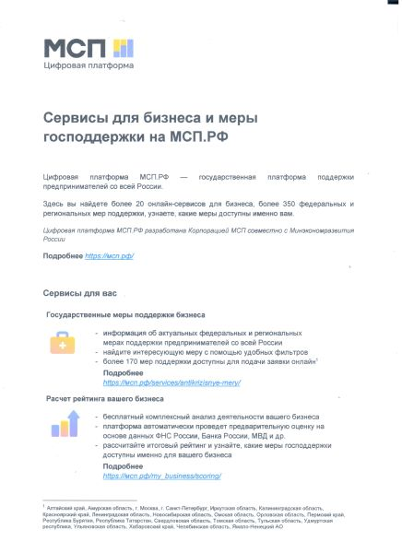

Узнайте больше на МСП.РФ https://мсп.рф

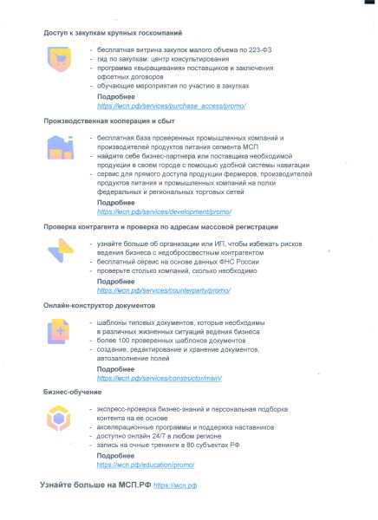
Бизнес-уроки с участием успешных и начинающих предпринимателей.
Бухгалтерский учет предприятия
С 1 января 2020 года меняется порядок представления отчетности
Запланируйте свой визит заранее в удобное для Вас время!
С 01.01.2019 организации и ИП, применяющие ЕСХН, признаются плательщиками НДС и представляют налоговые декларации по НДС за налоговый период (квартал) начиная с 01.01.2019.
Отменена госпошлина за регистрацию юридических лиц и индивидуальных предпринимателей при подаче документов в электронной форме
Пользуйтесь сервисом «Личный кабинет налогоплательщика ИП»
«Основные изменения (федеральный уровень) по вопросам применения налоговых льгот при налогообложении имущества физических лиц, применяющиеся для налоговых периодов 2018 и 2019 гг.»
Межрайонная ИФНС России №1 по Липецкой области информирует налогоплательщиков
ВНИМАНИЕ! Общественная организация «Ассамблея женщин - руководителей» совместно с Советом Федерации и Государственной думой проводит Всероссийские конкурсы: «VIP - персона Российского Бизнеса», «Заслуженный Директор Российской Федерации», «Предприятие - Лидер.XXI век», «Лучший Руководитель Года», «Женщина - Лидер. XXI век», «Молодой Директор России». Для участия в конкурсах приглашаются руководители предприятий малого и среднего бизнеса различных сфер деятельности, отраслей образования, здравоохранения, культуры, руководители органов власти, общественных организаций. Положение, информацию о конкурсе можно узнать на сайте www.awd-russia/ru/. По возникшим вопросам обращаться по тел.: 2 15 46, 2 15 84.
ВНИМАНИЕ! 2-Й МЕЖДУНАРОДНЫЙ ФЕСТИВАЛЬ - ЯРМАРКА ДЕКОРАТИВНО-ПРИКЛАДНОГО ИСКУССТВА "РУКАМИ ЖЕНЩИНЫ"!
3-4 ноября 2019 г. в г. Москва состоится 2-ой международный фестиваль-ярмарка «Руками женщины». Это фестиваль декоративно прикладного искусства, этнографии, народных промыслов, Handmade, показы этно моды, фотовыставки, концерты с этнографическими коллективами. Участники смогут продемонстрировать свою продукцию как часть культурного наследия, предложить свои услуги, технологии. Виды народного творчества, допускаемые на фестиваль: бисероплетение, вышивание, вязание, макраме, кружевоплетение, роспись по дереву, металлу, керамике, художественная резьба, оригами и другие виды творческих направлений. Для участия в Фестивале необходимо пройти регистрацию на официальном сайте www.handswomen.ru. Срок подачи заявок – до 10 октября 2019г. По возникшим вопросам обращаться по тел.: 2 15 46, 2 15 84.
Вниманию предпринимателей района!
Сведения о принадлежности хозяйствующего субъекта к категории субъектов малого и среднего предпринимательства обновляются ежегодно 10 августа соответствующего календарного года на основании данных из ЕГРЮЛ, ЕГРИП и налоговой отчётности по состоянию на 1 июля (п. 1, 4 ч. 5 ст. 4.1 Закона № 209-ФЗ).
В связи с вышеизложенным комитет экономики и инвестиционной деятельности администрации района напоминает о необходимости предоставления налоговой отчетности до 01 июля текущего года. Те малые и средние предприятия и индивидуальные предприниматели, которые нарушают установленный срок представления отчетности в налоговый орган по месту регистрации, в Единый реестр не включаются или исключаются из него. Во избежание негативных последствий для хозяйствующих субъектов малого и среднего предпринимательства, в том числе производственных и потребительских кооперативов, необходимо предоставление в налоговые органы сведений, подписанных усиленной квалифицированной электронной подписью, а также проверить наличие сведений в Едином реестре (сайт Федеральной налоговой службы (https://rmsp.nalog.ru/)) и, при их отсутствии или некорректности, направить соответствующие заявления в ФНС России.
По возникшим вопросам обращаться:
- комитет экономики и инвестиционной деятельности администрации района по тел.: 2 15 46, 2 15 84;
- Территориально обособленное рабочее место Межрайонной инспекции Федеральной налоговой службы России № 1 по Липецкой области в поселке Добринка по тел.: 2-12-31.
Бизнес-уроки в Добринке.
В рамках празднования Дня российского предпринимательства в нашем районе 21.05.2019 проведены открытые уроки среди старшеклассников МБОУ «Лицей №1» п. Добринка и МБОУ СОШ № 2 п. Добринка. В оба учебных заведения были приглашены успешные предприниматели, которые рассказали детям о своем бизнесе: от возникновения до достигнутых высот. Дети были активны, интересовались, задавали много вопросов. В МБОУ «Лицей №1» они разработали свой бизнес-план и представили для анализа присутствующему предпринимателю Требунских А.В. Внимательно изучив его, он во многом согласился с детьми, но и внес ряд предложений для успешного развития проекта. А в МБОУ СОШ № 2 Дрожжина С.В. так интересно и наглядно, используя слайды, рассказала детям о своем бизнесе, что недостаточно было урока для завершения между ними диалога.
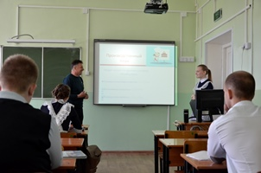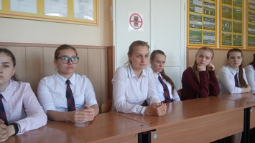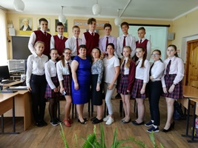
Бизнес - форум «Реализация национального проекта «Малый бизнес и поддержка индивидуальной предпринимательской инициативы».
22.04.2019г. в большом зале администрации района состоялся бизнес - форум «Реализация национального проекта «Малый бизнес и подде
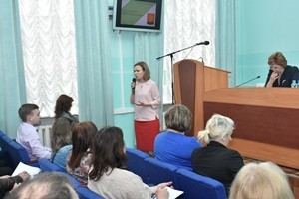
ржка индивидуальной предпринимательской инициативы», в котором приняли участие глава администрации района С. П. Москворецкий, заместитель главы администрации – председатель комитета экономики и инвестиционной деятельности Г. М. Демидова, начальник управления по развитию малого и среднего бизнеса Ж. Р. Хайрединова, специалисты управлений по развитию МСБ, сельского хозяйства, областного фонда поддержки малого и среднего бизнеса, ОБУ «Центр компетенций АПК Липецкой области», главы администраций сельских поселений, 108 представителей самых разных форм бизнеса, и желающие открыть свое дело. 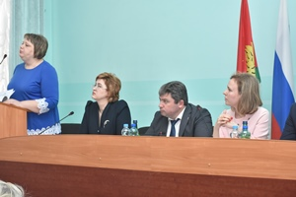
Предметом конструктивного разговора между представителями власти, профессионалами, опытными предпринимателями и новичками в бизнесе стал довольно серьезный вопрос – как научиться работать на себя, чтобы любимое дело приносило хорошую прибыль? В условиях рыночной экономики он имеет особую актуальность, поскольку малое и среднее предпринимательство является источником пополнения бюджета, занятости населения и социальной стабильности. В том числе - хорошее подспорье для налоговых отчислений в бюджет сельских администраций. Малый бизнес более устойчив ко всевозможным экономическим катаклизмам. Соответственно в масштабах экономики страны он должен составлять большую часть.
Подобные форумы позволяют найти правильное решение в развитии предпринимательства. В народе говорят: «Под лежачий камень вода не течет». И это верно. Так что же нужно для того, чтобы открыть свое дело? Самое главное – желание. Это тот двигатель, которому не страшны никакие преграды, в чем бы они не заключались. И пока человек не начнет пробовать
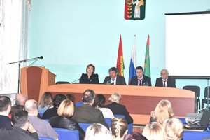
искать, он не сможет понять, его это дело или нет. Когда
есть желание, появляются и возможности. О самореализации в бизнесе говорила начальник областного управления по развитию малого и среднего бизнеса Жанна Руслановна Хайрединова.
Для начинающих предпринимателей и предпринимателей «со стажем» важна финансовая составляющая. Где взять деньги? В доступной форме, с примерами, представителями управлений было доведено предпринимателям о мерах государственной поддержки в разных сферах деятельности, о возможности получить займ в фонде поддержки предпринимательства. Надо только уметь ими пользоваться. Хорошую помощь в развитии бизнеса оказывает Интернет. Через всемирную сеть бизнесменам легче находить сбыт своей продукции или рекламировать ее. А если у начинающих предпринимателей не хватает знаний, в области их вида деятельности, то и этот вопрос тоже решаемый. Областное управление малого и среднего бизнеса готово организовывать всевозможные обучающие семинары. Подобное повышение квалификации недавно проходили те, кто занимается переработкой молока, изготовлением сыров.
По данным единого реестра субъектов малого и среднего предпринимательства за 2018 год число субъектов малого и среднего предпринимательства составляет 871 единица или 96,1% к уровню прошлого года (906). В том числе: юридических лиц – 129 (средних – 4, малых и микро – 125 в т.ч. 60 кооперативов: кредитных – 23, снабженческо–сбытовых и перерабатывающих - 37), индивидуальных предпринимателей – 742. Доля индивидуальных предпринимателей от общего числа
субъектов составляет 85,2%, малых предприятий – 14,5%, средних – 0,3%. Число субъектов малого и среднего бизнеса на 1 тыс. жителей по району составило 26 единиц. Среднесписочная численность работ
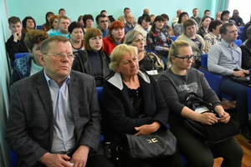
ников малых и средних предприятий 2673 человека. В целях развития малого и среднего предпринимательства в районе реализуется муниципальная программа "Создание условий для развития экономики Добринского муниципального района на 2019-2024годы", которая содержит подпрограммы: «Развитие малого и среднего предпринимательства в Добринском муниципальном районе», «Развитие потребительского рынка Добринского муниципального района», «Развитие кооперации в Добринском муниципальном районе» поддерживаются разные направления предпринимательской деятельности.
Продолжился форум выступлением наших успешных предпринимателей района. «Путь с детской мечты» так назвала свое выступление генеральный директор ООО «Данс» Дрожжина Светлана Валерьевна, которая рассказала о развитии своего салона красоты. Победитель регионального этапа Всероссийского конкурса «Молодой предприниматель России – 2018» в номинации «Интернет предпринимательство» ИП Дедяев Максим Сергеевич поделился успехом в становлении своего бизнеса. «О разведении экзотических птиц и не только» так назвал свое выступление руководитель СПССК «Зам-Зам» Праницкий Иван Иванович.
В целях дальнейшего развития малого и среднего бизнеса в районе выездной рабочей группой (выезд в сельские поселения) постоянно ведется работа по информированию населения, индивидуальных предпринимателей, предприятий о кредитовании, налогообложении, об имеющейся государственной поддержке субъектов малого и среднего бизнеса,
регулярно проводятся совещания, семинары, бизнес – экскурсии, бизнес-уроки с детьми. Совершенствование предпринимательского климата, создание условий для устойчивого развития малого и среднего предпринимательства, увеличение числа субъектов малого и среднего предпринимательства, сохранение и развитие действующих - одна из приоритетных задач руководства администрации района, глав администраций сельских поселений.
В конце бизнес-форума у участников мероприятия была возможность напрямую обратится с вопросами к представителям власти. Кто-то сразу получил исчерпывающий ответ, а кому-то была назначена встреча в областном управлении малого и среднего бизнеса, управления сельского хозяйства, фонда поддержки предпринимательства.
Для глав поселений Добринка​
Презентация для бизнеса Добринка​
Управление Сельского хозяйства​
Фонд​
ЦК АПКрезерв​
Текущая линейка в рамках развития сельскохозяйственной кооперации
Финансовая поддержка субъектов МСП
Условия программы льготного лизинга оборудования для субъектов индивидуального и малого предпринимательства, реализуемой РЛК
Меры поддержки сельскохозяйственной кооперации, реализуемые АО «Корпорация «МСП»
Обращение к председателям сельскохозяйственных потребительских снабженческо-сбытовых и перерабатывающих кооперативов, руководителям КФХ, ИП.
Инструкция по регистрации на Портале
Анкета проекта
Заявка на получение поддержки
Резюме проекта
Чек-лист
Контактная информация по РГО
Чек-лист МСП Банк
Заявка на предоставление кредита
Алгоритм КМСП на районы
- Прокуратура Липецкой области
- Федеральный портал малого и среднего предпринимательства
- Портал начинающих предпринимателей
- Портал бизнес-планов и руководство по открытию бизнеса
- Ассоциация молодых предпринимателей России
- Сайт уполномоченного по защите прав предпринимателей в Липецкой области: http://mb48r.ru
Минэкономразвития разработало новые меры поддержки малого и среднего бизнеса.
О новых инициативах и действующих программах поддержки предпринимателей рассказал министр экономического развития РФ Максим Орешкин на заседании президиума Совета при Президенте РФ по стратегическому развитию и приоритетным проектам.
Для упрощения процесса регистрации предпринимательской деятельности Минэкономразвития предлагает внедрить систему PostBox Office. Она позволит заменить обязательный сейчас при регистрации бизнеса юридический адрес на почтовый ящик в банке. Здесь мы видим огромный потенциал, связанный с привлечением к этой работе кредитных организаций, в которых предприниматель открывает счет», - сообщил Максим Орешкин.
Второй проект – «Старт за ноль» - также упрощает начальный этап создания бизнеса. Минэкономразвития предлагает снизить государственную пошлину за регистрацию юридического лица при подаче документов в электронном виде. В перспективе пошлина может быть обнулена. В планах отменить комиссии банков при открытии предпринимателем счетов.
Глава Минэкономразвития также рассказал о действующих программах поддержки предпринимателей. Фактически заработала программа льготного кредитования малого и среднего бизнеса по ставке 6,5%. Для участия в ней отобрано 15 банков. И в течение февраля первые предприниматели смогут получить льготные кредиты.
Кроме того, Минэкономразвития планирует развивать платформу знаний и сервисов для бизнеса. Она обеспечит реализацию принципа «одного окна» в цифровом пространстве для оказания услуг малому бизнесу: будут оказываться образовательные, банковские, небанковские (В2В) и государственные услуги в онлайн-пространстве.
Платформа представляет собой агрегатор образовательных программ и сервисов для бизнеса, выстроенных на основе жизненного цикла предприятия, и будет включать такие основные этапы, как вдохновение, старт, развитие, кризис.
В качестве платформы знаний она запущена 1 февраля. В дальнейшем на платформе планируется размещение сервисов, востребованных предпринимателями. Первым таким сервисом станет дистанционная регистрация бизнеса и открытие счета в банке.
Источник: федеральный портал малого и среднего предпринимательства
Малый и средний бизнес 2018г.
Малый бизнес. Итоги 2017 года.
Информация о деятельности малого и среднего предпринимательства в Добринском муниципальном районе за 2016 год.
Центр координации поддержки экспортно ориентированных субъектов
Официальное обращение
Руководствуясь задачей освещения стратегических программ поддержки бизнеса в региональных и равномерного инвестиционного развития территорий, обозначенной Президентом РФ на пленарном заседании Петербургского международного экономического форума 17 июня 2016года, Общественно-информационное агентство «Новости России» и редакция журнала «Экономическая политика России» (учрежден 12.04.2007 года Минобрнауки России, Минэкономразвития России, Минпромторгом России и Росстатом, свидетельство о регистрации ПИ № ФС77-27975) формируют Новостной Бизнес-навигатор субъектов Российской Федерации. Сайт: http://www.kremlinrus.ru/.
Бесплатно рассказать о новых возможностях в создании благоприятных условий для ведения бизнеса могут заинтересованные органы исполнительной власти субъектов РФ и Администрации всех видов муниципальных образований с учетом добавлений Федерального закона от 27 мая 2014года № 136-ФЗ (сельское поселение, городское поселение, муниципальный район, городской округ, внутригородская территория города федерального значения, городской округ с внутригородским делением, внутригородской район), а также профильные организации учреждения.
Благодаря непредвзятой системе размещения на портале информации о механизмах развития деловой активности на местах обеспечивается дифференцированный подход со стороны федеральных органов власти и международных деловых кругов к каждому региону России, естественный анализ особенностей его развития, кадрового, социально-экономического и инвестиционного потенциала.
В процессе формирования Новостного Бизнес-навигатора субъектов Российской Федерации происходит информирование населения страны о новых возможностях регионов России в деле поддержки бизнеса; - демонстрация новых подходов в политике развития предпринимательства в субъектах Российской Федерации и муниципальных образованиях; - выявление конкурентных преимуществ представителей отраслей региональной экономики и социальной сферы; - содействие руководителям региональных предприятий и организаций в распространении успешных примеров ведения бизнеса; - презентация успешных практик региональных и муниципальных органов исполнительной власти при реализации мероприятий по обеспечению устойчивого развития экономики и социальной стабильности; - оценка ресурсов, возможностей и внутренних резервов регионов России. Информация актуализируется в разделах Главного меню «Инвестиции» и «Бизнес» на портале «Новости России» http://www.kremlinrus.ru/.
Государственные органы управления представляют проекты и программы в вопросах социально-экономического и инвестиционного развития бизнеса и потребительского рынка, налогового стимулирования, создания новых рынков сбыта в сферах поставок на внутренний рынок, высоких технологий, экспорта, внедрения лучших управленческих решений в сфере декриминализации предпринимательской деятельности, выработки мер по снижению административного давления на частные компании, совершенствованию налогового законодательства и популяризации предпринимательства как вида деятельности, а организации и предприятия могу публиковать актуальные предложения о своих товарах, работах или услугах для обеспечения устойчивого развития экономики, социальной стабильности и развития конкуренции в субъектах Российской Федерации.
Управление потребительского рынка и ценовой политики Липецкой области (далее – Управление) сообщает, что федеральная служба государственной статистики объявила о проведении в 2016 году сплошного федерального статистического наблюдения за деятельностью малого и среднего бизнеса по итогам 2015 года. Формы для заполнения утверждены и размещены на официальном сайте Росстата (www.gks.ru/free_doc/new_site/ business/prom/splosh.html).
Поддержка малого и среднего предпринимательства на 2015 год в рамках государственной программы «Модернизация и инновационное развитие экономики Липецкой области на 2014-2020 годы.

Для формирования благоприятного инвестиционного климата и повышения инвестиционной привлекательности Липецкой области, в целях создания условий для эффективного развития субъектов малого и среднего предпринимательства, инвестирующих средства в рамках подпрограммы «Развитие малого и среднего предпринимательства в Липецкой области на 2014-2020 годы» государственной программы «Модернизация и инновационное развитие экономики Липецкой области» действуют следующие направления поддержки:
Подробнее…
Информация для малого и среднего бизнеса - получателей субсидий!
Администрация района доводит до сведения представителей малого и среднего бизнеса: суммы полученных субсидий должны быть соответствующим образом отражены в налоговой отчетности: в соответствии с требованиями Налогового Кодекса Российской Федерации и разъяснениями Министерства финансов Российской Федерации (письма от 19.08.2010г. № ШС-.7-3/9372@, от 18.03.2013г. №03-11-11/111, от 17.02.2014г. № 03-11-09/6276).
Для получения консультаций обращаться в Межрайонную ИФНС России №1 по Липецкой области по телефонам: 8(47462) 2-12-31, 8 (474 61) 2-42-88, 8 (47461) 2-40-18.

